INTITUTO NACIONAL SAN LUIS

Asignatura: CIENCIAS NATURALES

Primer Año de bachillerato D.S. “A”

Docente: Fiorela Margarita Velis Velasco

**ACTIVIDAD COTIDIANA 2**

Nombre de la actividad: Galería de arte sobre la Célula y sus divisiones.

Indicaciones:

-Actividad grupal (5 integrantes como máximo), no se permiten de 6 integrantes o más.

-Dibujar a mano en un cuadro (Canva) de un tamaño mediano, las células y sus divisiones (DEBEN DE IR ESCRITAS LAS PARTES DE LA CELULA QUE LE CORRESPONDA).

-En clases se rifara el tipo de célula y el tipo de arte que le tocara a cada grupo presentar.

-Presentar también en un folder de color rojo y su portada bien elaborada, la actividad que se encuentra al final (Imprimirla y presentarla así mismo).

-**El lunes** **18 de marzo** deberá llevar los materiales necesarios según el tipo de arte que le corresponda realizar, a la clase para empezar a elaborar la pintura en el cuadro (Canva).

-Si no se termina de realizar la actividad el día antes mencionado deberá presentarla el miércoles 20 de Marzo completa.

-La creatividad con la que elaborara la pintura en el cuadro será evaluada más la actividad presentada en folder.

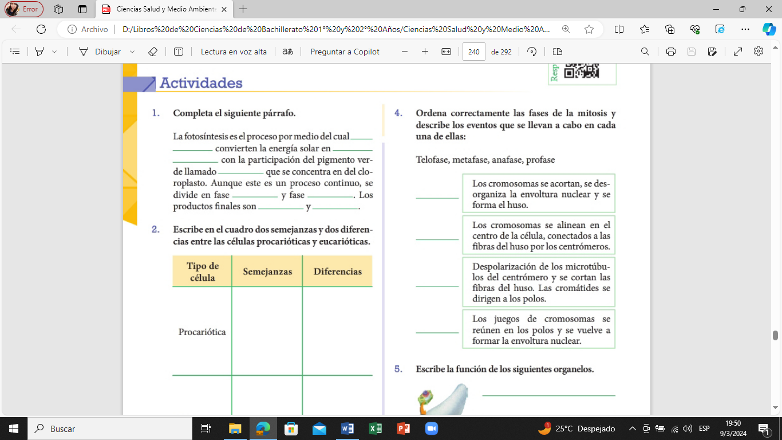**ACTIVIDAD**

